**应届毕业生申请教师资格证认定事项说明**

**——以在麻涌镇文体局申请认定为例**

**20180329注：**教师资格认定通知及有关信息应及时在东莞教育局网站(<http://www.dgedu.gov.cn>)“教师管理”栏目查询。我们学校在麻涌镇，所以作为应届毕业生身份（大四第二学期初）是在麻涌镇文体局递交认定申请的，领取到毕业证学位证后可换领教师资格证；毕业后的八月底，则可选择在麻涌或户籍地任一地区教育局申请。（以下为我系2014级庄思琪的经验分享）

**1.申请**

首先需要通过**“中国教师资格网（**[**www.jszg.edu.cn**](http://www.jszg.edu.cn)**）”**进行网上申请，申请成功后可下载教师资格证认定申请表，需双面打印、一式两份。

**2.认定点**

麻涌这边的认定点在“**麻涌综治中心**”，可滴滴到或者搭公车到椰林山庄站下车。到了麻涌综治中心，旁边有个窗口服务大厅，里面的**27号**就是我们进行认定的窗口。去到之后工作人员会让你先填一份花名册做记录。

**3.需要带的材料清单有：（请严格按照以下顺序排列好交给工作人员）**

①教师资格证认定申请表（一式两份，两份都需要各贴一张两寸照片）

②身份证（原件及复印件）

③学籍证明/成绩单（原件及复印件）

④体检表（窗口工作人员有体检表，可自带或跟服务人员索取，手填信息即可，需贴一张两寸照片）

⑤普通话等级证书（原件及复印件）

⑥思想品德鉴定表（需盖章）

⑦教师资格证合格证明（从教师资格考试网下载打印出来，黑白即可）

⑧一张两寸和一张一寸照片（需和认定申请上传的照片一致，需用笔在照片背面写上自己姓名）

注意：最好带一只黑色签字笔，因为只有一个窗口提供服务。带多几张照片以防有需要。

**4.贴照片**

上述材料的照片可先不贴，去到窗口后先交于工作人员审核自己是否填写正确，如无误再贴上照片，窗口有胶水可贴。如有误，在公交站后面有打印店，可及时进行更改打印。

工作人员确认无误后需在两份申请表上进行**签名及按手印**，因此需要本人亲自过去交材料。

**5.体检**

在上交的材料中有体检表，麻涌这边的程序是体检表要给上级审核后盖章我们才能拿去体检，因此他会在截止后上交所有材料进行审核盖章后会通知我们去领体检表进行体检。

**6.领取档案袋**

以上材料确认无误后，他会给我们发一个档案袋，将我们的材料装进档案袋，并需要我们在档案袋上填写相关的信息。确认无误后，上交档案袋，现场确认的步骤才算完成，然后可在“中国教师资格网”查看现场确认的状态。

**7.认定申请表样本**

以下是麻涌教育局这边的认定申请表样本

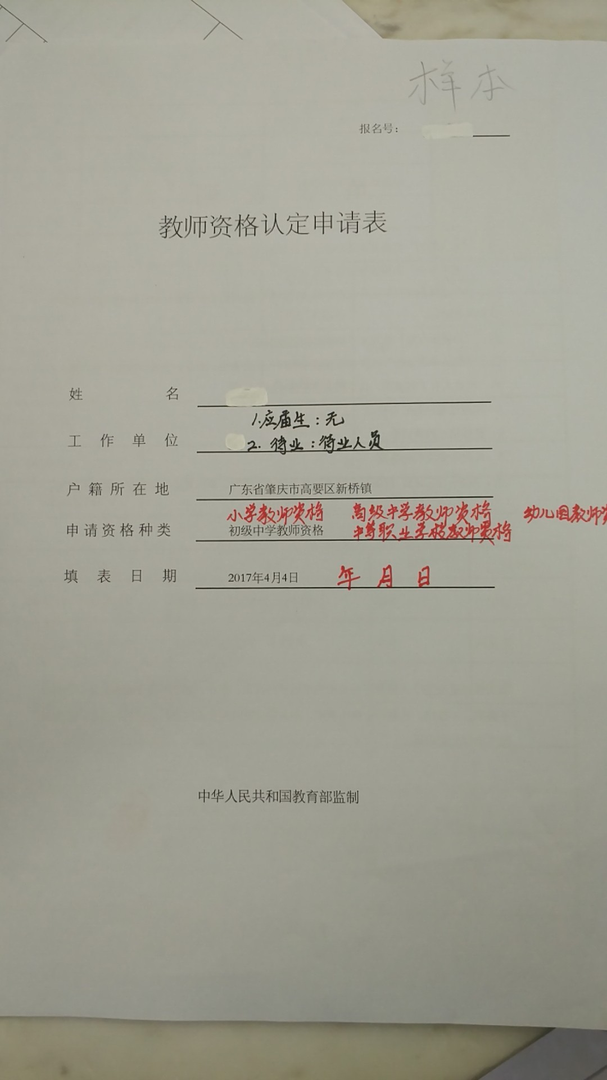

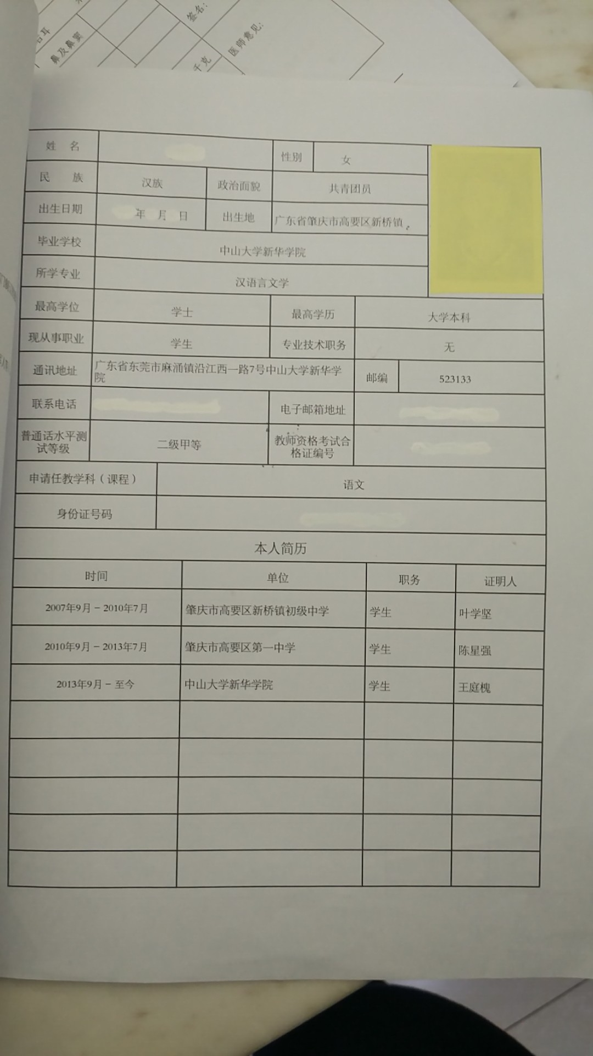

大家在填写的时候按照上面的格式填写，通讯地址可写家里或学校，个人简历的职务需填写学生，最后的时间写至今。

东莞市教育局咨询电话：0769-23126189